Синий кит

На основании письма отдела образования Енбекшильдерского района и Управления образования Акмолинской области направляем Вам еженедельную информацию. В Амангельдинской СШ были проведены следующие мероприятия. Еженедельно составляется план работы по профилактике компьютерных игр. В плане также указаны дни осмотра детей медработником медпункта Хасеновой М.К. Проводятся классные часы.
Было проведено анкетирование среди учащихся 6-7 классов «Компьютерлік ойынға қаншалықты тәуелдісің?». Провели анкетирование среди подростков и юношей, являющихся активными пользователями интернет ресурсов.
(Ниже приложены фотоматериалы).

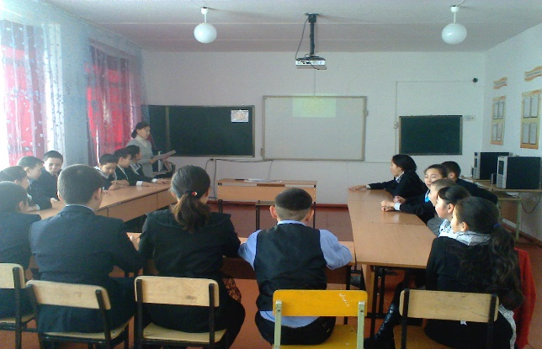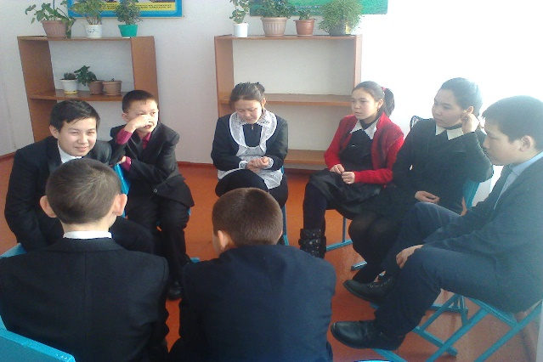

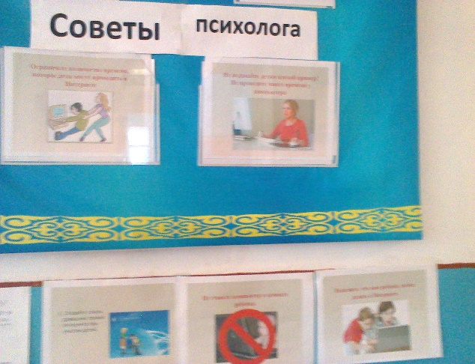

Психолог школы: Самбаева Д.А.

